Приложение № 2
к постановлению Правительства Рязанской области
от 05.05.2022 № 171

О П И С А Н И Е
знаков различия и форменной одежды работников
противопожарной службы Рязанской области

1. Форменной одеждой работников противопожарной службы Рязанской области (далее соответственно – форменная одежда, ПС Рязанской области) является унифицированный по внешним признакам комплект предметов одежды и обуви.
2. К внешним признакам форменной одежды относятся:
- совокупность конструкции и цвета форменной одежды;
- декоративно-различительные элементы.
3. Форменная одежда подразделяется на летнюю и зимнюю.
3.1. Летней форменной одеждой являются следующие предметы:
головной убор летний – кепи (фуражка) темно-синего цвета;
костюм летний (куртка с длинным и коротким рукавом, брюки) из смесовых тканей темно-синего цвета;
футболка хлопчатобумажная бежевого цвета;
сапоги, полуботинки или ботинки с высокими берцами черного цвета.
3.2. Зимней форменной одеждой являются следующие предметы:
головной убор зимний – шапка-ушанка темно-синего цвета;
куртка зимняя на утепленной подкладке темно-синего цвета;
свитер или джемпер полушерстяной темно-синего цвета;
сапоги, полусапоги зимние или ботинки зимние с высокими берцами черного цвета.
4. На костюме летнем форменной одежды предусмотрено ношение планок государственных и ведомственных наград, нагрудных знаков и знаков отличия.
Планки государственных и ведомственных наград располагаются горизонтально от центра груди к краю, симметрично вертикальной оси левого нагрудного кармана так, чтобы нижний край планок располагался на уровне верхнего края кармана.
Нагрудные знаки об окончании военно-учебного заведения (государственного образовательного учреждения профессионального образования) носят на правой стороне груди по центру правого нагрудного кармана. При наличии у работника ПС Рязанской области нагрудных знаков об окончании двух и более высших учебных заведений (государственных образовательных учреждений профессионального образования) носится один нагрудный знак по выбору работника ПС Рязанской области.
Знак отличия и иные военно-геральдические знаки располагаются в ряд по центру правого нагрудного кармана, при этом в ряду должно быть не более трех знаков отличия и военно-геральдических знаков, расстояние между которыми 10 мм. При ношении работниками ПС Рязанской области двух знаков отличия и иных военно-геральдических знаков, они располагаются симметрично относительно вертикальной линии условно проведенной по центру видимой части кокетки (груди).
5. Декоративно-различительными элементами форменной одежды являются:
5.1. нарукавный знак с символикой «ПРОТИВОПОЖАРНАЯ СЛУЖБА РЯЗАНСКОЙ ОБЛАСТИ» на правом рукаве куртки, имеет вид варяжского щита черного цвета (высота – 110 мм, ширина – 80 мм) с узкой внутренней каймой золотисто-желтого цвета. В верхней части нарукавного знака помещено цветное изображение сокращенной версии герба Рязанской области (гербовый щит), ниже которого – изображение традиционной каски пожарного поверх двух скрещенных пожарных топориков, снизу окруженные разомкнутым венком из лавровой и дубовой ветвей, выполненное золотисто-желтым цветом. Вдоль каймы, внутри надпись в один ряд буквами золотисто-желтого цвета: вверху – «РЯЗАНСКАЯ ОБЛАСТЬ», слева и справа «ПРОТИВОПОЖАРНАЯ СЛУЖБА» (рисунок 1);
5.2. нарукавный знак (полукруг), воспроизводящий композицию цветов флага Рязанской области – белой, желтой и красной полос. Соотношение цветных полос цвета флага Рязанской области имеет пропорции 1:2:1. Нарукавный знак размещается на внешней стороне левого рукава куртки на расстоянии 8 см от шва втачивания рукава (высота – 40 мм, ширина –
80 мм) (рисунок 2);
5.3. логотип «ПРОТИВОПОЖАРНАЯ СЛУЖБА РЯЗАНСКОЙ ОБЛАСТИ» расположен в центре спинки под кокеткой куртки с надписью заглавными буквами белого цвета «ПРОТИВОПОЖАРНАЯ СЛУЖБА РЯЗАНСКОЙ ОБЛАСТИ» (рисунок 3);
5.4. нашивка на клапане левого нагрудного кармана куртки в виде прямоугольника черного цвета (высота – 30 мм, ширина – 120 мм) с указанием буквами белого цвета фамилии, инициалов имени и отчества работника ПС Рязанской области (рисунок 4);
5.5. кокарда на кепи (фуражке) и шапке-ушанке общегражданская, в виде круга с рифленой боковой поверхностью серебряного цвета (металл), в центре эмали белого, синего и красного цветов, в совокупности повторяющие цвета флага Российской Федерации (рисунок 5);
5.6. наплечный знак в форме прямоугольника длиной 60 мм и
шириной 50 мм темно-синего цвета.
На поле наплечных знаков располагается знак различия работников ПС Рязанской области – звезда общегражданская серебряного цвета с пятиугольной вставкой в середине звезды с сиянием между лучей синего цвета (далее – звезда) (рисунок 6):
1) для работников ПС Рязанской области высшего начальствующего состава:
- начальник учреждения – три вышитые (металлические) звезды диаметром 22 мм (рисунок 7);
- первый заместитель начальника учреждения – две вышитые (металлические) звезды диаметром 22 мм (рисунок 7);
- заместитель начальника учреждения – одна вышитая (металлическая) звезда диаметром 22 мм (рисунок 7);
2) для работников ПС Рязанской области старшего начальствующего состава:
- начальник филиала – три металлические звезды диаметром 20 мм (рисунок 7);
заместитель начальника филиала, начальник службы, начальник отдела, начальник пожарно-спасательной части – две металлические звезды диаметром 20 мм (рисунок 7);
- заместитель начальника службы, заместитель начальника отдела, заместитель начальника пожарно-спасательной части – одна металлическая звезда диаметром 20 мм (рисунок 7);
3) для работников ПС Рязанской области среднего начальствующего состава:
- начальник караула пожарно-спасательной части – три металлические звезды диаметром 14 мм (рисунок 7);
командир отделения пожарно-спасательной части, начальник маневренно-поисковой группы, начальник спасательной станции, начальник спасательной группы, инженер пожарно-спасательной части, начальник отделения, преподаватель – две металлические звезды диаметром 14 мм (рисунок 7);
4) для работников ПС Рязанской области младшего начальствующего состава:
мастер газодымозащитной службы, капитан-механик водолазного, спасательного судна, капитан (старший моторист-рулевой) спасательного судна, методист – одна металлическая звезда диаметром 14 мм (рисунок 7);
5) для работников ПС Рязанской области рядового состава:
пожарный, водитель автомобиля (пожарного), спасатель, диспетчер, водолазный специалист, водолаз, кинолог, секретарь учебно-методического отдела – пустой наплечный знак (рисунок 7).

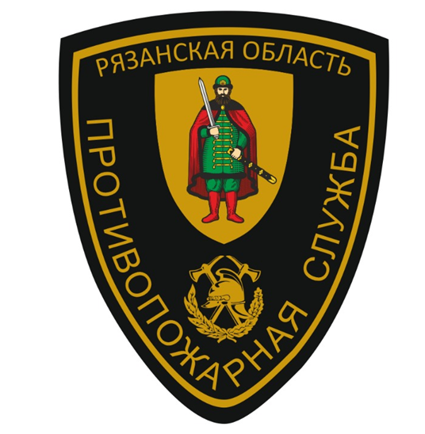

Рисунок 1

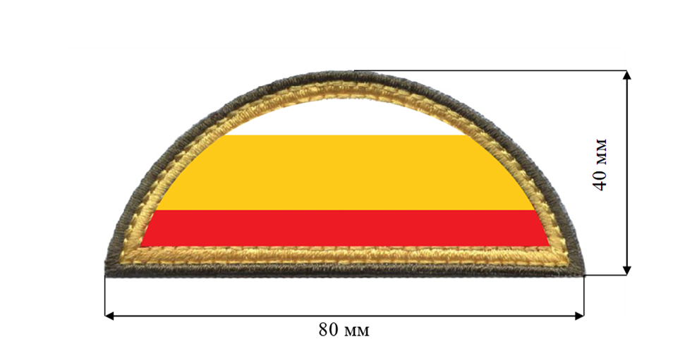

Рисунок 2

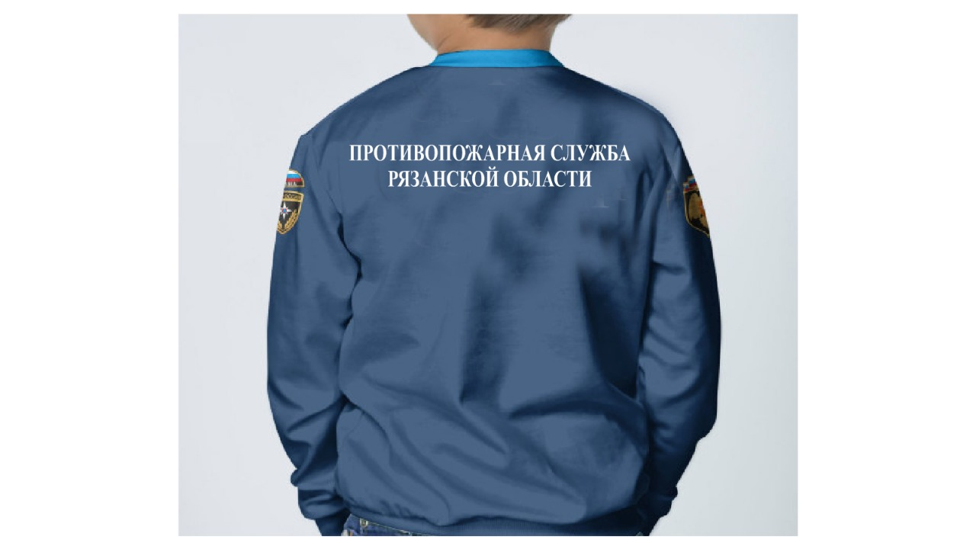
Рисунок 3

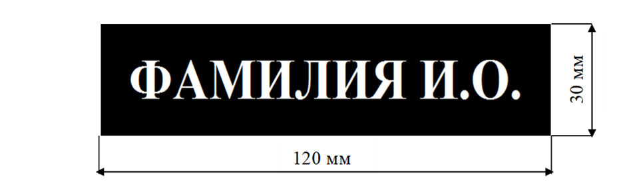
Рисунок 4


Рисунок 5

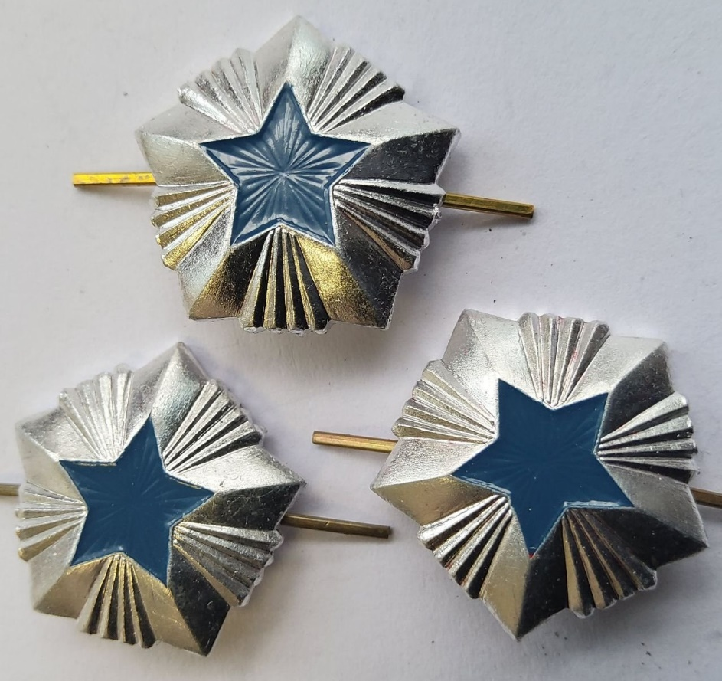

Рисунок 6

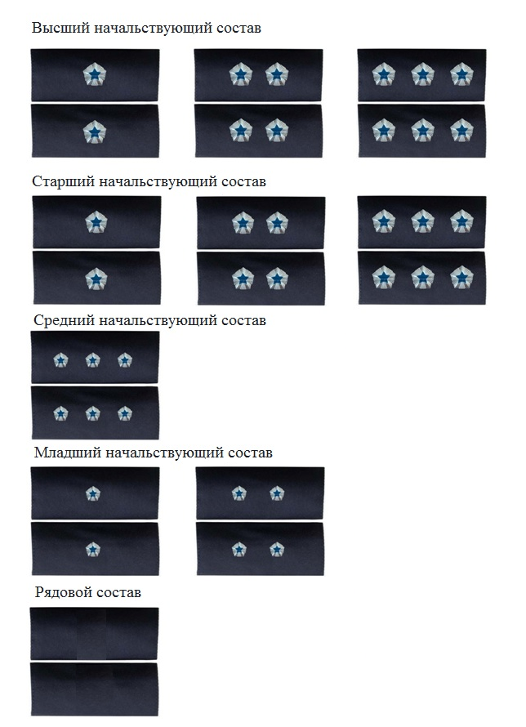
Рисунок 7

